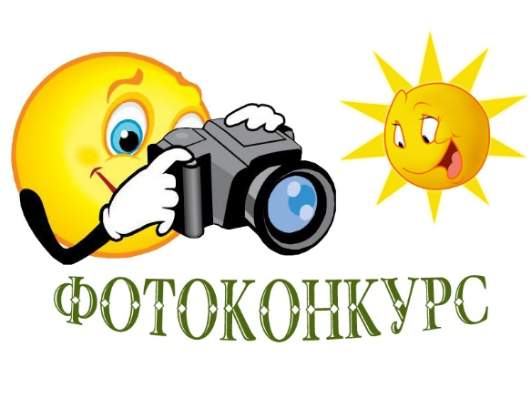

УТВЕРЖДАЮ Директор МБУДО ЦДЮТУР

_____________ Р.Ж. Иванов «25» мая 2020 г.

Положение
об открытом городском конкурсе фотографий «ТУРИЗМА МНОГО НЕ БЫВАЕТ»
- ОБЩЕЕ ПОЛОЖЕНИЕ
Настоящее положение определяет цель, порядок организации и проведение городского конкурса фотографий «Туризма много не бывает» (далее – Конкурс).
Конкурс является дистанционным, проводится с помощью интернет технологий.
Организатор Конкурса – МУНИЦИПАЛЬНОЕ БЮДЖЕТНОЕ УЧРЕЖДЕНИЕ ДОПОЛНИТЕЛЬНОГО ОБРАЗОВАНИЯ ЦЕНТР ДЕТСКОГО И ЮНОШЕСКОГО ТУРИЗМА (далее ЦДЮТУР) муниципального образования город Армавир.
Дополнительная информация и результаты будут опубликованы на сайте: http://cdutur-armavir.ru/
- ЦЕЛЬ И ЗАДАЧИ
Открытый городской Конкурс проводится с целью организации интересного и творческого досуга туристов/ориентировщиков/скалолазов и любителей путешествий в рамках карантина, в процессе самостоятельной и коллективной творческой деятельности.
Задачи конкурса:
- вызвать интерес к видам туристской деятельности, спортивного ориентирования, скалолазания и различных видов активных путешествий;
- создание туристской среды в условиях самоизоляции;
- формирование и воспитание художественного вкуса;
- привлечение родителей к совместному творчеству с детьми.

- ВРЕМЯ И МЕСТО ПРОВЕДЕНИЯ
Конкурс проводится с 1 по 15 июня 2020 г.
Конкурсные работы (тема письма: «Фотография_фамилия» (например: «Фотография_Иванов) направляются по электронной почте: ulya-8887@mail.ru.

- НОМИНАЦИИ
Конкурс проводится по следующим номинациям:
- «Я в образе туриста/ориентировщика/скалолаза» (на выбор);
- «Туристские путешествия нашей семьи».

- УЧАСТНИКИ КОНКУРСА
Участником Конкурса может являться любой автор (правообладатель) фотографий, представляемых на Фотоконкурс. К участию в Конкурсе допускаются правообладатели фотографий без возрастных ограничений.
6. ТРЕБОВАНИЯ, ПРЕДЪЯВЛЯЕМЫЕ К КОНКУРСНЫМ МАТЕРИАЛАМ
6.1.Технические требования:
- конкурсные работы (фотографии) должны быть представлены в цифровом формате;
- цифровые файлы (фотографии) предоставляются в формате *.JPEG, *.JPG, *.PNG, минимум 1000 px (пикселей̆) и максимум 5000 px (пикселей̆) по длинной стороне;
- уровни, цветовой тон, контраст, экспозиция, увеличение резкости, шумоподавление, удаление пыли, сшитые панорамные снимки допускаются при условии, что не нарушается подлинность фотографии и не искажается реальная картина природы. Не допускается использование вставок, готовых шаблонов и картинок в фотографию с помощью Adobe Photoshop и других программ.

6.2. Требования к содержанию:
- файл с фотографией должен быть подписан: Фамилия_название фотографии (например: «Иванов_Я люблю туризм») и сопровождаться заявкой по форме (смотри Приложение № 1);
- на Конкурс принимаются фотографии, соответствующие номинациям и требованиям;
- одна и та же фотография не может быть представлена в разных номинациях;
- если у организатора Конкурса возникнут сомнения в том, что представленная фотография была получена с использованием жестоких или неправомерных, в том числе с этической точки зрения, действий, а также с нарушением техники безопасности, такая работа не будет принята к рассмотрению.

- ПОДВЕДЕНИЕ ИТОГОВ КОНКУРСА И НАГРАЖДЕНИЕ
7.1. Материалы Конкурса рассматриваются жюри в составе методического отдела МБУДО ЦДЮТУР. Главный судья – Тарандушкина Юлия Андреевна.
7.2. Участники, занявшие призовые места, награждаются электронными грамотами.
7.3. Оценка конкурсных работ осуществляется членами жюри по следующим критериям:
- выполнение технических требований;
- креативность;
- авторское название (приветствуется юмор);
- качество фотоснимка;
- дополнительные баллы участники получают за использование подручных средств для декорации фона («фотозона») в номинации «Я в образе».
Оценка каждого критерия – до 10 баллов. При подведении итогов складываются баллы всех членов жюри для каждого участника по одной номинации. 3 участника, набравшие наибольшее количество баллов, присваиваются призовые места 1,2,3 место в зависимости от количества баллов. Призеры награждаются электронными грамотами.
Все призовые работы будут опубликованы на сайте ЦДЮТУР, а также на странице «В Контакте» в группе «ЦДЮТУР».

- КОНТАКТНАЯ ИНФОРМАЦИЯ ОРГАНИЗАТОРА
По всем вопросам обращаться по адресу электронной почты ulya-8887@mail.ru или по телефону 8-928-882-11-07 – Тарандушкина Юлия Андреевна.

Приложение № 1
Форма заявки
ЗАЯВКА НА УЧАСТИЕ В ОТКРЫТОМ ГОРОДСКОМ КОНКУРСЕ
ФОТОГРАФИЙ «ТУРИЗМА МНОГО НЕ БЫВАЕТ»
№ | Заполнить печатными буквами | Заполняет участник
1 | ФИО (полностью)
2 | Возраст участника
3 | Сфера деятельности (если учащийся, то указать образовательное учреждение)
4 | Название номинации
5 | Название фотографии
6 | Указать, кто изображён на фотографии, место съемки
7 | Автор (фотограф)
8 | Электронный адрес
9 | Телефон участника

